Pressemeldung

Birkenfeld, 22. Juni 2018

HEPP erhält German Brand Award 2018 für
Markenstrategie „THE ART OF SERVICE“
Herausragende Markenkompetenz in der Kategorie „Industry Excellence in Branding“

Für die konsequente Umsetzung seiner Markenstrategie im Jahr 2017 wurde HEPP nun mit der Auszeichnung „Winner“ des German Brand Awards 2018 in der Kategorie „Industry Excellence in Branding“ in der Branche Trade, Retail und e-Commerce geehrt. „Der neue Markenauftritt folgt unserem Credo ‚THE ART OF SERVICE‘ und betont die außergewöhnliche Wertigkeit der Produktwelt. Besteck, Tafel- und Serviergeräte werden als Kunstobjekte in Szene gesetzt, um den weltweiten Premium-Anspruch zu unterstreichen“, erklärt Susanne Schmidt, Leitung Marketing und Product Management der proHeq GmbH. Initiiert wird der Award von Deutschlands Designinstanz „Rat der Formgebung“ und juriert von einem exzellenten Expertengremium aus Markenwirtschaft und -wissenschaft.

Seit über 150 Jahren steht HEPP für „THE ART OF SERVICE“: Die Kunst besteht darin, Tradition und Moderne, Zeitloses und Zeitgemäßes zusammenzuführen. Wirft man einen Blick auf die neuen Bildwelten von HEPP, taucht man direkt in die Welt der Kunst ein. So werden Kollektionen beispielsweise in rhythmischen, parallelen Sequenzen abgelichtet oder dezent – aber dafür umso wirkungsvoller – auf Podesten arrangiert. Hintergründe in Betonoptik oder schicken Farbtönen bringen die „Kunstwerke“ noch mehr zur Geltung. Gleichzeit schlägt HEPP mit seiner Bildsprache die Brücke zum gastronomischen Alltag: Kunden wird sofort ersichtlich, wie die Besteck-Kollektionen, Buffet-Systeme oder Tabletop-Accessoires arrangiert werden können und auf den Gast wirken. Dies dient der Inspiration und lädt ein, Konzepte neu zu denken und Altes mit Neuem zu verbinden. Die unabhängige Jury des German Brand Award 2018 – bestehend aus Markenexperten unterschiedlicher Disziplinen – entdeckte und prämierte die ausgezeichnete Markenführung von HEPP. Insgesamt summierten sich die Teilnahmen im Jahr 2018 auf 1.250 nominierte Institutionen.

Der German Brand Award
Gründer und jährlicher Initiator des Wettbewerbs ist der Rat für Formgebung (German Design Council), ein unabhängiges und international operierendes Kompetenzzentrum für Kommunikation und Wissenstransfer im Bereich Design. Die German Brand Award Verleihung umfasst unterschiedliche Wettbewerbsklassen, wie „Excellence in Branding“, „Industry Excellence in Branding“ sowie „Excellence in Brand Strategy, Management and Creation“. Der Wettbewerb lässt ausschließlich Unternehmen teilnehmen, die vom German Brand Institute sowie dessen Markenscouts und Expertengremien für den German Brand Award nominiert werden. Unter der Aufsicht des Design Council und einer renommierten Expertenjury werden Marken ganzheitlich verstanden und prämiert.
www.hepp.de

Bildanforderung
Bildmaterial finden Sie zum Download in unserem Medienportal http://press-n-relations.amid-pr.com unter dem Suchbegriff „Hepp-GermanBrandAward2018“.

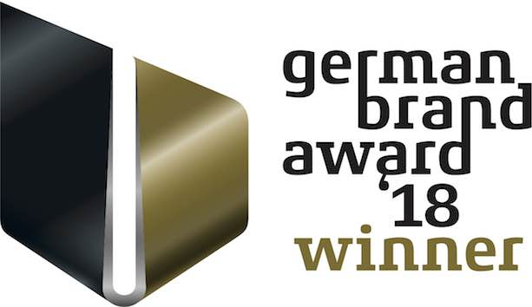
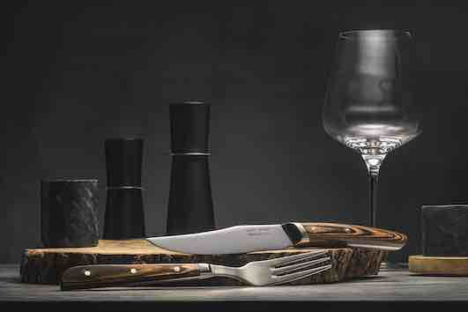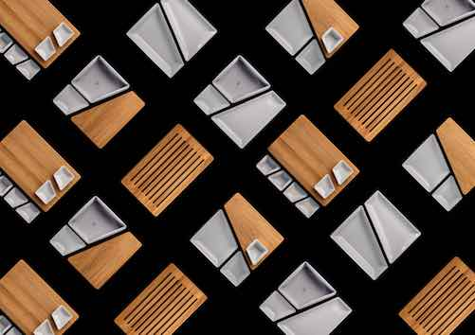

Weitere Informationen:  proHeq GmbH  HEPP  Carl-Benz-Str. 10  75217 Birkenfeld  Tel. +49 7231 4885 0  Fax +49 7231 4885 83  hepp@press-n-relations.de  www.hepp.de | Presse- und Öffentlichkeitsarbeit:  Press’n’Relations GmbH  Vanessa Schüller  Magirusstraße 33 – D-89077 Ulm  Tel. +49 731 96287-20  Fax +49 731 96287-97  hepp@press-n-relations.de  www.press-n-relations.de

Über HEPP
HEPP – Professional Hotel Equipment, proHeq GmbH – mit Sitz in Birkenfeld bei Pforzheim ist einer der international führenden Anbieter rund um den gedeckten Tisch. Das Unternehmen stellt in hochspezialisierten Fertigungsverfahren das weltweit vielfältigste Sortiment an Tafel- und Serviergeräten her – vom Besteck über Kaffeekännchen und Co. bis hin zu Chafing-Dishes und Speisenverteilsystemen. Material und Verarbeitung stehen im Vordergrund, aber auch in Design, Qualität und Gebrauchsnutzen werden die HEPP-Produkte höchsten Ansprüchen gerecht. Bereits 1863 gründeten die Brüder Carl und Otto Hepp das Unternehmen unter diesen Prämissen und gelten damit zu Recht als Erfinder des Hotelsilbers. Die traditionellen Werte wie Zuverlässigkeit und Qualität gelten auch heute noch und bilden zusammen mit Innovationskraft, der Entwicklung neuer Verfahren und Produkte sowie einer flexiblen Fertigung die Grundlage für den Erfolg des Unternehmens. Weltweit zählt HEPP zu den bevorzugten Ausstattern führender Hotels, Hotelketten und Restaurants, ebenso wie qualitätsbewusster Großverpfleger, internationaler Kreuzfahrtreedereien, Airlines und Bahngesellschaften. Seit Ende 2016 gehört HEPP – Professional Hotel Equipment, proHeq GmbH – zum französischen Groupe SEB Konzern.

